Ruszyły zapisy na III edycję konferencji Sieci Partnerskiej SaldeoSMART
Tajniki skutecznej sprzedaży czy najnowsze funkcje oprogramowania - to właśnie te kwestie poruszą eksperci z obszaru IT i resellingu podczas III edycji konferencji SaldeoSMART adresowanej do dystrybutorów systemów dla księgowości oraz firm zajmujących się outsourcingiem IT.

Firma BrainSHARE IT - producent oprogramowania SaldeoSMART służącego do odczytywania i obiegu dokumentów oraz komunikacji między biurami rachunkowymi i ich klientami - uruchomiła zapisy na III edycję konferencji skierowanej do partnerów handlowych spółki. Tegoroczna edycja wydarzenia odbędzie w dniach 16-17 maja 2019 r. w Hotelu Dębowa Góra w Łącku koło Płocka.
- Sieć Partnerską rozwijamy już od 5 lat, obecnie składa się z ponad 300 firm zlokalizowanych w całym kraju. Poprzednie edycje udowodniły, że tego rodzaju konferencje są znakomitą okazją do wymiany doświadczeń i wiedzy na temat naszego oprogramowania. Co więcej, w tym roku przygotowaliśmy aż dwie premiery nowych funkcjonalności, o których nasi partnerzy dowiedzą się jako pierwsi, jeszcze przed ich oficjalnym uruchomieniem - mówi Edyta Wojtas, wiceprezes zarządu i analityk biznesowy w SaldeoSMART.

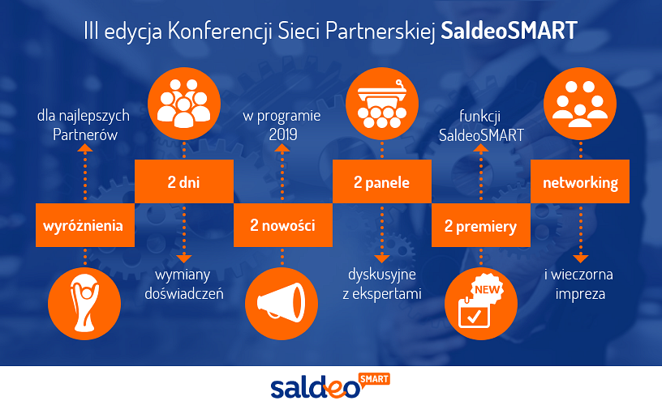

Kopalnia wiedzy na temat resellingu
Tematy prelekcji zostały dostosowane do potrzeb i oczekiwań uczestników. W harmonogramie wystąpień nie zabrakło paneli dyskusyjnych dotyczących skutecznej sprzedaży i dobrych praktyk procesu sprzedażowego SaldeoSMART, omówienia najważniejszych zmian w programie zarówno od strony funkcjonalnej, jak i ich biznesowej roli oraz przedstawienia wizji SaldeoSMART jako kompleksowego oprogramowania dla firm. W planach konferencji jest również blok dotyczący wersji lokalnych, zapoznanie partnerów handlowych z nowymi funkcjami, takimi jak e-teczki pracownicze, a także poruszenie kwestii związanych z korzyściami wynikającymi z zaangażowania klientów biur rachunkowych.
- Adresatami konferencji są nasi partnerzy handlowi, dlatego też podczas układania programu duży nacisk przede wszystkim położyliśmy na skuteczną sprzedaż czy mądre doradzanie, co w branży resellerskiej bezpośrednio przekłada się na zysk. Uwzględniliśmy oczywiście czas na nieoceniony networking i liczymy na to, że i w tym roku uczestnicy chętnie podzielą się z nami feedbackiem - dodaje Edyta Wojtas z SaldeoSMART.
Zapisy na konferencję ruszyły 20 marca 2019 r. Wszystkie informacje wraz ze szczegółowym programem wydarzenia znajdują się pod linkiem https://www.saldeosmart.pl/strefa-partnera/konferencja na stronie internetowej SaldeoSMART.

O SaldeoSMART:
SaldeoSMART to system dla biur księgowych, a także dla firm, które mają własny dział księgowości. Oprogramowanie jest aktualizowane w miarę zmian zachodzących w prawie oraz rozwijane o nowe funkcjonalności na podstawie informacji zwrotnych od użytkowników. Za stworzenie i rozwój systemu odpowiada krakowska spółka BrainSHARE IT, która łączy wiedzę o nowoczesnej księgowości z wieloletnim doświadczeniem w tworzeniu oprogramowania.

